GUIDE PRATIQUE
ANNEE 2016

Projets Culturels de Pays
VOLET EVENEMENTIEL

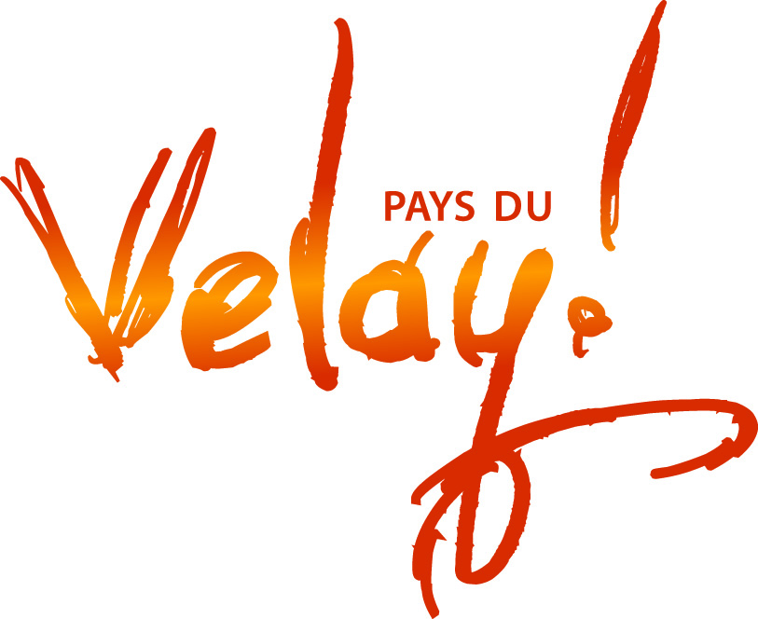

Préambule

Il y a sans doute nécessité à définir, affirmer et donner le positionnement de la Région Auvergne concernant la Culture :
. elle est créatrice de lien social,
. elle est facteur d’attractivité,
. elle est source d’émancipation, de construction d’une pensée critique,
. ce doit être un service à la population, répondant à un besoin fondamental, lié à la notion de plaisir, donnant un accès à la connaissance et un niveau d’éducation et de compréhension du monde,
. c’est une « force de frappe » d’un territoire,
. c’est un levier économique, créateur de richesses,
. c’est également donner une place à l’artiste,
. ce ne doit pas être seulement un supplément d’âme,
. « La culture ne coûte pas seulement, elle APPORTE ».

L’année 2016 sera « historique » pour les Régions. Contrairement aux années précédentes, leur Budget Primitif annuel ne sera pas voté avant la fin du mois de mai et aucune Commission permanente ne se déroulera dans cette première partie de l’année, fusion oblige.

Pour anticiper ce début d’année 2016 inhabituel, la Région Auvergne a intégré la Culture dans la contractualisation triennale « Auvergne + » avec les Communautés de communes, d’agglomération et les Pays, couvrant 2015/2016/2017. Cette partie Culture des contrats représente, pour chaque Pays, les grandes lignes de son projet culturel, dans lequel apparaissent les volets événementiel et opérationnel, décrits plus loin.

Afin de générer une véritable dynamique en faveur de l’aménagement culturel de l’Auvergne, le Conseil régional a proposé à tous les Pays la mise en place d’une structure d’échanges et de concertation sur leur politique culturelle, intitulée « Conseil Culturel Territorial » (CCT). L’enjeu de la création des CCT est de permettre l’émergence de véritables projets culturels à l’échelle des Pays.

Chaque Projet Culturel de Pays met en avant les objectifs partagés du territoire et livre les axes stratégiques à mettre en place. Il donne une vision prospective et ambitieuse des enjeux, des besoins du territoire et du projet de développement global des acteurs locaux dans le domaine culturel.

Les appels à projet lancés par la Région comportent deux volets :
- un volet opérationnel, formé d’une ou plusieurs actions structurantes à l’échelle d’un Pays, visant soit à accompagner, soit à permettre l’émergence d’opérations de mutualisation ;
- un volet événementiel, composé de manifestations ou festivals structurants à l’échelle du Pays, concourant à l’aménagement du territoire et à son maillage.

Ce « Guide pratique » doit permettre aux porteurs de projets de manifestations ou festivals de connaître les démarches à suivre pour déposer leur dossier, dans le cadre de ce volet événementiel.

En amont, il est demandé, si ce n’est déjà fait, de prendre l’attache du Pays (cf. liste en pages 7 & 8) pour prendre connaissance des axes forts du Projet Culturel en cours.

Comment déposer une demande d’aide régionale
pour l’organisation d’une manifestation ou d’un festival ?

Le « dossier type » doit être constitué des pièces suivantes :

courrier de demande de subvention adressé au Président du Conseil régional
note de présentation de la structure (association) qui organise la manifestation
note détaillée présentant la manifestation : programmation (ou pré programme si non encore définitif à la date du dépôt de la demande), calendrier, localisation, équipements utilisés, etc.
budget prévisionnel de la manifestation détaillé en dépenses et en recettes
budget prévisionnel de l’association (si différent de celui de la manifestation) en dépenses et en recettes
budget réalisé de la manifestation détaillé de l’année n-1 (ou de la dernière édition) en dépenses et en recettes, et certifié conforme (signature du représentant de la structure)
fiche annexe (jointe à la fin de ce document)
articles de presse significatifs de l’année n-1
tous documents ou informations permettant une meilleure connaissance de l’opération

Particularité pour les organisateurs de fêtes du livre : cf. pages 9 à 13 du présent document / obligation de joindre le document d’adhésion signé par le responsable de la structure organisatrice de l’événement.

Veuillez noter que les demandes ne seront pas étudiées en l’absence de l’une de ces pièces, en particulier l’ANNEXE et son extrait budgétaire renseigné (cet extrait ne remplace pas les budgets détaillés demandés en pièces et ).

Les organisateurs de manifestations devront s’engager dans une démarche déontologique où aucune forme de prosélytisme ne sera admise.

D’un point de vue administratif, les pièces suivantes sont également nécessaires, pour ceux qui n’en auraient pas déjà fait l’envoi les années précédentes (sauf modification(s) apportée(s)) :

- Statuts de l’association
- Récépissé de déclaration de création de l’association à la Préfecture et/ou récépissé de modification (n° d’association)
- Documents SIRET
- Liste des membres du Bureau
- RIB

Ces éléments doivent être communiqués exclusivement par voie électronique (documents .pdf) à : m.el-goufi@cr-auvergne.fr en précisant le Pays sur lequel a lieu la manifestation.

Sur quels critères sont analysées les demandes d’aide régionale ?

Pour être soutenus, les manifestations ou festivals du volet événementiel devront répondre au moins à 8 des critères ci-dessous, et aux 3 critères obligatoires (notés en rouge) :
    - ligne ou identité artistique
    - originalité de la thématique choisie par rapport aux autres manifestations existant sur le Pays concerné
    - programmation d’artistes professionnels et rémunérés
    - ancrage de la manifestation sur le territoire :
      - implication de la population locale
      - proposition d’activités sur le territoire tout au long de l’année
    - politique de développement des publics (ex. : lutte contre les exclusions)
    - contribution de la manifestation à l’attractivité du territoire concerné
    - bonnes pratiques de développement humain et durable (citer au moins 5 actions mises en place)
    - capacité minimum de 20 % de ressources propres
    - poids des dépenses artistiques [rémunération des artistes (hors défraiement) / SACEM / SACD] par rapport au budget global
    - participation financière des collectivités publiques locales à la manifestation (le budget réalisé de la dernière édition organisée servira de référence)
    - l’aide régionale ne peut évidemment pas être supérieure à l’ensemble des subventions des autres cofinanceurs publics (le budget réalisé de la dernière édition organisée servira de référence pour les subventions perçues)
    - dossier complet (cf. liste des pièces du « dossier type »)

En raison des critères obligatoires, pour lesquels l’analyse budgétaire s’appuie sur les budgets réalisés de la dernière édition, veuillez noter que la 1ère édition d’une manifestation ne peut pas postuler, dans le cadre du présent dispositif.

Calendrier de dépôt des demandes

Pour pouvoir répondre aux différentes demandes le plus tôt possible, et compte tenu de cette année 2016 « historique », la Région aura un échange avec chaque Conseil Culturel de Territoire, dans l’objectif de sélectionner les manifestations qui seront retenues pour obtenir une aide régionale.

Ainsi, chaque porteur de projet pourra en être informé par le Pays avant la fin du mois de mars. Pour autant, le calendrier des Commissions permanentes de la Région n’étant pas connu à ce jour et ne devant pas démarrer avant le vote du Budget Primitif annuel, les aides attribuées ne pourront être notifiées que dans le courant du mois de juin.

La clôture de dépôt des demandes d’aide régionale, pour des opérations événementielles se déroulant en 2016, sera la date du 30 novembre 2015 (cachet de la Poste faisant foi), dernier délai. Cette date passée, les dossiers qui seront reçus seront déclarés inéligibles.

Communication

En cas de décision favorable, un courrier de notification et un arrêté de subvention seront adressés, par la Région, à la structure porteuse de l’événement, après le vote de la subvention régionale par sa Commission permanente. Le courrier mentionnera les modalités de l’attribution et du versement.

Le porteur du projet devra produire les justificatifs nécessaires au versement de la subvention : un rapport moral (description et analyse de l’action menée), un bilan financier (budget réalisé en dépenses et en recettes), des articles de presse significatifs et les documents de communication mettant en valeur l’aide de la Région et du Pays (‘flyers’/affiches/programmes/etc.).
Ces documents devront également être adressés conjointement à la Région ET au Pays concerné.

Le logo de la nouvelle Région Auvergne – Rhône-Alpes n’étant pas connu à la publication de ce document –et dans l’attente de ce nouveau logo, il est demandé de mentionner l’aide régionale, lorsqu’elle est accordée, de la façon suivante : « AVEC LE SOUTIEN FINANCIER DE LA REGION AUVERGNE – RHONE-ALPES ».

En cas de décision défavorable, un courrier de refus sera adressé par la Région.

Envoi des demandes au Pays concerné ET à la Région

Pour le 30 novembre 2015 au plus tard

- au Pays du Velay en version dématérialisée (PDF) à l'adresse suivante : culture.velay@gmail.com

- ainsi qu’à la Région en version papier, à l’adresse ci-dessous :

Monsieur le Président du Conseil régional
Service CULTURE
59 boulevard Léon Jouhaux – CS 90706
63050 CLERMONT-FERRAND cedex 2

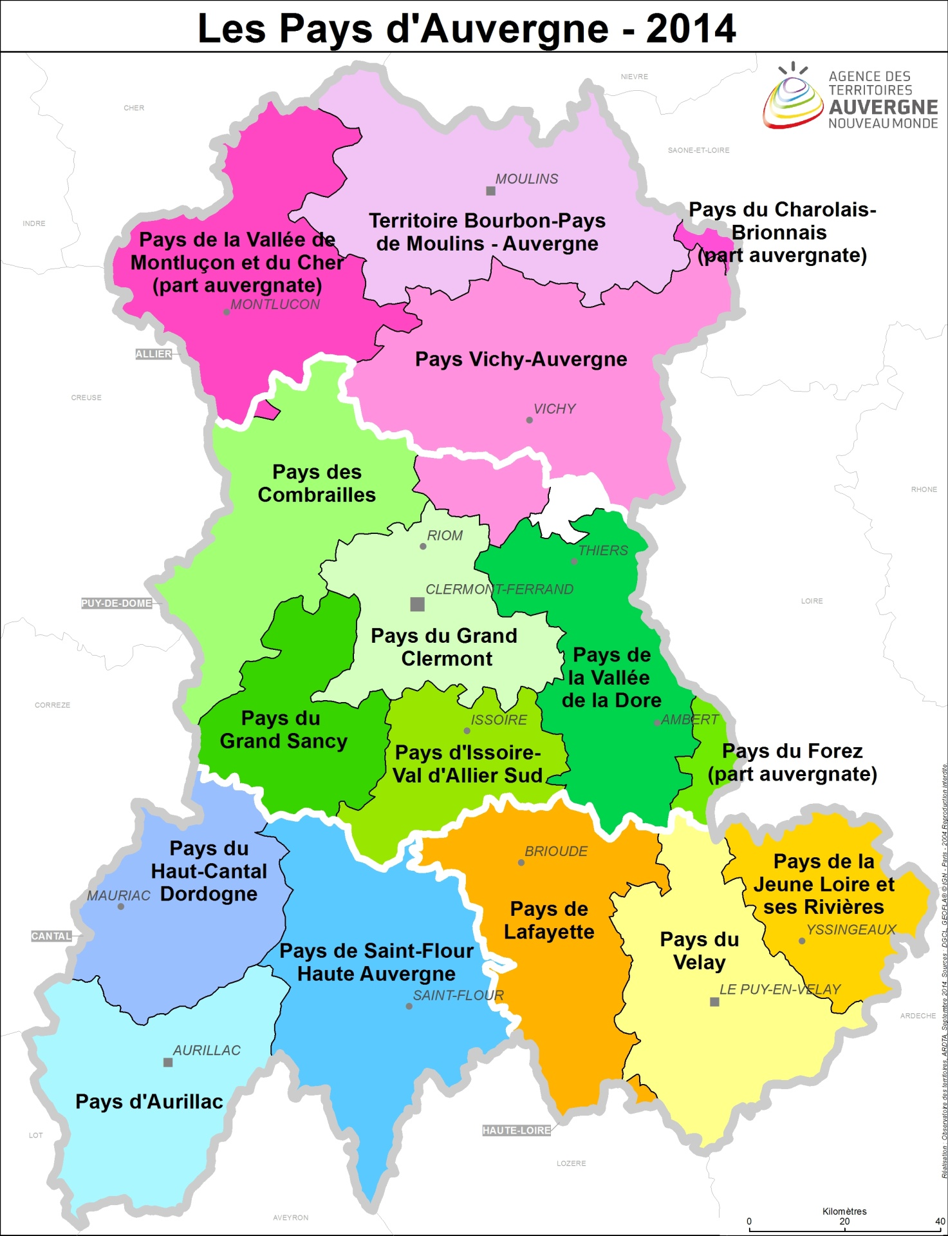

Liste des Pays

ALLIER
Territoire Bourbon Pays de Moulins Auvergne
53 avenue d’orvilliers – 03000 moulins
contact : Delphine GUY-GELI – d.guy-geli@territoire-bourbon.fr

Pays de la Vallée de Montluçon et du Cher
67 ter boulevard de courtais – 03100 montluçon
contact : Bastien NOWAK – vallee.montlucon@wanadoo.fr

Pays Vichy-Auvergne
Atrium – 37 avenue de gramont – 03200 vichy
contact : Isabelle DUMAS – i.dumas@pays-vichy-auvergne.fr

CANTAL
Pays d’Aurillac
ADEPA – 2 rue du frère amance – 15000 aurillac
contact : Gisèle LEROUX – coordination@pays-aurillac.com

Pays du Haut-Cantal Dordogne
Rue du 8 mai 1945 – 15200 mauriac
contact : Willy MISSONNIER – direction479@orange.fr

Pays de Saint-Flour Haute-Auvergne
Village d’entreprises du rozier – 15100 saint-flour
contact : Jérôme MOREAU – payssfha@gmail.com

HAUTE-LOIRE
Pays de Lafayette
SMAT du Haut-Allier, 42 avenue Victor Hugo, BP 64, 43300 Langeac
contact : paysdelafayette@orange.fr

Pays du Velay
16 place de la libération – 43000 le puy-en-velay
contact : Laurence VIGNAL – culture.velay@gmail.com

Pays de la Jeune Loire et ses rivières
1 place de l’abbaye – 43140 la seauve-sur-semène
contact : Isabelle LIOGIER – accueil@pays-jeuneloire.fr

PUY-DE-DOME
Pays des Combrailles
SMAD des Combrailles – place raymond gauvin – 63390 saint-gervais-d’auvergne
contact : Céline BUVAT-ROUGERON – buvat@Combrailles.com

Pays du Grand Clermont
Le grand clermont – 72 avenue d’italie – 63057 clermont-ferrand cedex 01
contact : Pauline-Laure LAUXEROIS – culture@legrandclermont.fr

Pays du Grand Sancy
6 avenue du général leclerc – BP 94 – 63240 le mont-dore
contact : Béryl MARLET – b.marlet@cc-massifdusancy.fr

Pays d’Issoire Val d’Allier Sud
Place du postillon – 63500 issoire
contact : Myriam BAYOL – m.bayol@paysdissoirevaldalliersud.fr

Pays de la Vallée de la Dore
Parc Naturel Régional Livradois-Forez – Maison du Parc – 63880 saint-gervais-sous-meymont
contact : Emilie GRILLE – e.grille@parc-livradois-forez.org

Pays du Forez
Communauté de communes de la vallée de l’ance – mairie de Saillant – 63840 saillant
contact : Gaëlle GOIGOUX – festival.volcandumontpeloux@yahoo.fr

CHARTE À L’ATTENTION DES
ORGANISATEURS DE FÊTES DU LIVRE

Cette charte a été rédigée par le Centre régional du livre et de la lecture d’Auvergne, dans un esprit interprofessionnel, qui lui est cher et dans le respect des droits et devoirs de chacun des maillons de la chaîne du livre. Notre propos n’est pas d’imposer une règlementation mais d’informer les organisateurs, quels qu’ils soient : associatifs ou administratifs, des pratiques professionnelles, notamment en matière de vente des livres et de rémunération des différentes prestations.
C’est aussi un code de déontologie, respectueux de tous les partenaires qui seraient soucieux du développement du livre et de la lecture. Par ailleurs, le Centre régional du livre et de la lecture d’Auvergne, rattaché désormais au TRANSFO, est un centre de ressources qui peut être consulté par tous. Nous disposons de différents annuaires d’auteurs, d’éditeurs, métiers du livre. Nous pouvons apporter des conseils pour la réalisation du dossier de presse et fournir une liste pour ne rien oublier.

Préambule
Est considérée comme Fête du livre une manifestation ou un ensemble de manifestations à caractère littéraire (pris dans son acceptation la plus large), dont le principal objectif est de favoriser le développement de la lecture en organisant la rencontre de professionnels du livre avec tous les publics et sous toutes les formes possibles. Si le Salon du livre a une vocation plus commerciale que la Fête du livre et s’adresse en priorité à un public de professionnels, les recommandations qui suivent, lui sont également applicables.

Droits et devoirs de chacun des maillons de la chaîne du livre

Les auteurs : les auteurs locaux ne jouissent pas, généralement, de la même notoriété auprès du public que les auteurs dits « nationaux ». Ce déséquilibre ne devra pas être renforcé, notamment au niveau de l’accueil et de la communication. Les séances de dédicaces ne font pas l’objet de rémunération. S’agissant d’une opération promotionnelle qui bénéficie également à l’éditeur, les frais de déplacement peuvent être à la charge de celui-ci et ceux de l’hébergement à la charge de l’organisateur.
Les interventions des auteurs sous forme de conférences, débats, animations et lectures seront rémunérées et le prix en sera négocié avec l’auteur. Les auteurs doivent tenir leurs engagements, être présents sur leur stand aux heures fixées par les organisateurs et les informer suffisamment tôt de leur éventuel désistement.
Ces droits et devoirs s’appliquent également aux auteurs autoédités.

Les éditeurs : les fêtes du livre constituent un des éléments de la politique de promotion, de diffusion et d’animation des maisons d’éditions. Cependant, elles n’ont pas obligation d’y participer et sont libres de choisir celles qui conviennent le mieux à leur politique commerciale.
Leur participation se fera dans le respect du circuit traditionnel de la vente du livre et de la Loi du 10 août 1981 relative au prix du livre. Les éditeurs faciliteront également la venue des auteurs qu’ils publient. Tout sera mis en œuvre, notamment au niveau de la communication et de la signalisation, pour assurer leur promotion auprès du public.

Les métiers du livre : leur statut d’artisan indépendant dans la plupart des cas, leur ouvre droit à une rémunération pour leur prestation qui prendra en compte également les dépenses de matériaux nécessaires aux animations. Le prix sera négocié avec eux sur la base des tarifs des Chambres syndicales. Une indemnité de frais de déplacement et d’hébergement leur sera également versée.

Les libraires : ils jouent un rôle primordial dans le développement et l’animation culturelle de la ville. Ils ont compétence et savoir-faire et de fait, l’organisation et la vente des livres leur reviennent ainsi que les bénéfices des ventes. La recette des ventes sera partagée à part égal entre chacun des libraires participants, sauf accord préalable entre eux et accepté à l’unanimité.
En échange de leur savoir-faire et compétence professionnels, ils pourront bénéficier d’une publicité gratuite dans les documents de communication. En aucun cas, les frais engendrés par l’organisation de la fête du livre, notamment ceux consécutifs à l’invitation des auteurs, ne doivent être supportés par les libraires.

Les bibliothécaires : la bibliothèque est tout naturellement inscrite dans la vie culturelle de la Cité et les organisateurs sont en mesure de faire appel aux compétences de son personnel.
Ces compétences seront valorisées et la surcharge de travail sera compensée par des heures de récupération ou le paiement d’heures supplémentaires. La plus grande partie des animations de la fête du livre ne seront pas pris en charge sur le budget de fonctionnement habituel de la bibliothèque.

Les organisateurs : comme toute puissance invitante, ils devront être à la hauteur de cette responsabilité et tout mettre en œuvre au niveau de la communication pour qu’un public large et nombreux soit présent à la manifestation. Ils établiront un règlement propre à leur manifestation qui sera remis aux participants avant leur inscription, reprenant les droits et les devoirs de chacun et qui s’inspirera largement des articles ci-dessous.

Recommandations

Article 1 Afin de rechercher les publics les plus divers et de rendre le livre accessible au plus grand nombre, l’accès de toute fête du livre est libre et gratuit, sauf animations particulières (spectacles, par exemple).
Les organisateurs s’attacheront à en faciliter l’accès aux publics les plus défavorisés, soit par la mise en place de prestations matérielles particulières, soit par l’organisation d’actions spécifiques.

Article 2 Tout organisateur de fête du livre doit avoir le souci de solliciter, en tant que partenaires privilégiés de l’opération, les structures locales publiques et privées existantes, en vue d’une coopération intellectuelle ou matérielle.

Article 3 Les organisateurs accorderont une place privilégiée à la présence des auteurs, illustrateurs, éditeurs, libraires indépendants et artisans du livre locaux et régionaux.

Article 4 Pour la gestion de la vente des livres, les organisateurs auront le souci de faire appel en priorité aux libraires indépendants de la ville (commerces de détail), pour qui le choix, l’achat et la vente de livres est le métier. Ils éviteront la participation des détaillants du livre relevant de la grande distribution.

Article 5 Ils se fixeront comme règle de ne pas favoriser la vente directe des éditeurs mais de les inciter à faire des dépôts auprès des libraires dans des conditions loyales, particulièrement concernant les frais de transport. Les frais « aller » seront à la charge de l’éditeur et les éventuels frais de « retour » à la charge du libraire.

Article 6 Toute fête du livre doit s’attacher à refléter le pluralisme et la diversité de la création et de la production éditoriales. A cet effet, les organisateurs rechercheront la présence d’ouvrages publiés chez les petits éditeurs ; ils exigeront de la part des libraires la présentation d’un nombre significatif de titres correspondant aux livres dits à « rotation lente ».

Article 7 Les organisateurs veilleront à ce que, hors de leur espace de vente habituel, les libraires participants respectent leurs conditions d’exercice ordinaires et ne pratiquent aucune opération de promotion particulière qui serait de nature à créer une concurrence déloyale vis-à-vis de certains d’entre eux (cartes de fidélité, cartes d’adhérents).

Article 8 Les organisateurs, sauf modalités contraires, prennent en charge les frais de transport et d’hébergement des intervenants.
S’agissant des auteurs, toute prestation du type conférence, débat, atelier, etc., à l’exclusion de la simple vente-dédicace, leur ouvre droit à une rémunération librement fixée par eux ou par tout document professionnel auquel ils seraient adhérents.

Article 9 L’ensemble des professionnels participants (auteurs, éditeurs, libraires) s’engage avec la structure organisatrice à respecter la Loi du 10 août 1981 relative au prix du livre dite Loi sur le Prix unique du livre (consulter).

Contact : Le Transfo – Françoise DUBOSCLARD
francoise.dubosclard@letransfo.fr

adhesion aux principes
de la charte
d’organisation
des fêtes du livre
A joindre au dossier de demande de subvention

Je, soussigné(e), ……………………………………………………………………………………………..,
responsable de la structure organisatrice :
……………………………………………………………………………………………………………………………..
de la fête du livre, intitulée :
………………………………………………………………………………………………………………………………

déclare :

  - avoir pris connaissance du contenu de la charte

  - adhérer aux principes de cette charte dans l’organisation de mon événement

A ………………………………….., le …………………………

ANNEXE

au dossier de demande de subvention 2016 pour festival ou événement culturel

PAYS CONCERNE(S) :

Territoire Bourbon Pays de Moulins Auvergne Pays de la Vallée de Montluçon et du Cher
Pays de Vichy-Auvergne Pays des Combrailles
Pays du Grand Sancy Pays du Grand Clermont
Pays d’Issoire Val d’Allier Sud Pays de la Vallée de la Dore
Pays du Forez Pays du Haut-Cantal Dordogne
Pays d’Aurillac Pays de Saint-Flour Haute Auvergne
Pays de Lafayette Pays du Velay
Pays de la Jeune Loire et ses rivières

NOM de la structure porteuse de l’événement (précisez association, collectivité, etc.) :

INTITULE de la manifestation :

DATE de la manifestation :

I - Description du festival ou de l'évènement culturel

Date de création de la manifestation : |  |  | Edition n° :

Genre :
théâtre arts plastiques image musique livre pluridisciplinaire
autre (précisez) :

Ligne Artistique (expliquez en quelques lignes vos choix artistiques) :

Avez-vous la licence d'entrepreneur de spectacle ? | non |  | oui, son n°

Thématique principale (roman policier, rock, musique classique, chanson, poésie, court-métrage, etc.) :

Public visé
tout public jeune public public spécialisé (précisez) :

Organisation de rencontres pour les professionnels ?
non oui, précisez (tables rondes, ateliers, stages, master class, etc.) :

Accueil spécifique pour les professionnels ?
non oui, précisez (espace professionnel dédié, accréditation, salon professionnel, etc.) :

Organisation d’actions pour les publics ?
Au moment de la manifestation :
non oui, précisez (ateliers, stages, master class, résidences, etc.) :

Durant l'année :
non oui, précisez (ateliers, stages, master class, résidences, etc.) :

Ancrage de la manifestation sur le territoire et actions mises en place en direction de la population locale : expliquez en quelques lignes

Mise en place d’actions de développement humain et durable ?
non oui, expliquez en quelques lignes et citez au moins 5 actions mises en place (ex : impact des outils de communication, impact de la production de déchets, tri sélectif, consommation eau et énergie, emploi local et produits issus de circuits courts, accessibilité au plus grand nombre, participation des citoyens, …)
Actions de développement humain :

Actions de développement durable :

II - Programmation

Nombre d’artistes programmés lors de la dernière édition (personnes physiques : intermittents ou ensembles / compagnies / groupes)  Professionnels (précisez le nombre) :  Amateurs (précisez le nombre) :  Nombre d’artistes prévus cette année (idem)  Professionnels (précisez le nombre) :  Amateurs (précisez le nombre) : | A renseigner seulement pour les manifestations autour du livre  Lors de la dernière édition  Nombre d’auteurs publiés :  Nombre d’auteurs autoédités :  Pour la prochaine édition  Nombre d’auteurs publiés :  Nombre d’auteurs autoédités :

Périodicité de la manifestation
Annuelle biannuelle biennale autre :

Mois dans l'année :

Date de début :

Date de fin :

Nombre de jours : |  |  | en continu | en discontinu

Localité (si une commune) :

Lieux utilisés (plein air, salles de spectacle, lieux patrimoniaux, etc.) :

Plusieurs lieux utilisés (précisez lesquels) :

Localités si plusieurs communes (CC, Pays, Département, Région) :
Commentaires :

III - Public (accueilli à la dernière édition)

Fréquentation totale : |  |  | Fréquentation gratuite :
Tarif moyen par personne : |  |  | Fréquentation payante :

Provenance du public :

 | % local |  |  | % départemental |  |  | % régional |  |  | % national |  |  | % européen |  |  | % international

Commentaires :

IV - Personnel rattaché à la manifestation

Nombre de salariés (en ETP) :

permanents

 | CDD (y compris intermittents, en-dehors des artistes) |  |  | durée de travail en équivalence horaire

Nombre de bénévoles :

Commentaires :

Mise en place d’actions de valorisation du bénévolat ?
non oui, précisez (mise en place d’une charte interne, VAE, …)

Pour les associations employeuses, possibilité d’un Dispositif Local d’Accompagnement (DLA), renseignements auprès de C2RA.auvergne.bge@adret.biz

V - Identification

Nom du représentant légal de la structure porteuse :

Nom du responsable du festival :

Adresse du siège social :

Code postal : |  |  | Commune :

Adresse de correspondance (si différente) :

Code postal : |  |  | Commune :

Téléphone : |  |  | Portable :

Mail :

Site internet de la structure :

Nom de la personne à contacter (si différente) :

Mail :

Téléphone : |  |  | Portable :

Site dédié à la manifestation :

Autres activités en dehors du festival

non oui, précisez lesquelles ?

VI – Extrait du budget du festival ou de l’événement culturel

 |  | réalisé (année n-1) | prévisionnel (année n)
Charges | Charges en personnel  (non artistique)
Budget artistique
(cachets /droits d’auteur/ SACEM/SACD)
 | Budget technique
 | Communication
Autres charges
(toutes les autres charges, y/c les défraiements artistiques)
 | TOTAL CHARGES
Produits | Union Européenne
 | DRAC
 | Autres aides de l'Etat
 | Conseil régional
 | Conseil départemental
Communauté de communes
ou d'agglomération
 | Communes
dont Recettes propres | Billetterie
Partenaires privés
(sponsors, mécénat)
 | Autres produits
 | TOTAL PRODUITS
 | Déficit
 | Bénéfice

